赣市府字〔2023〕61号

赣州市人民政府关于
公布赣州市中心城区标定地价成果的通知

章贡区政府，赣州经开区、赣州蓉江新区管委会，市政府各部门，市属、驻市各单位：
为加强地价管理,进一步规范土地市场,根据《标定地价规程（TD/T 1052-2017）》有关规定，经研究，现将赣州市中心城区标定地价成果予以公布，自本通知下发之日起执行。

附件：1.赣州市中心城区标定地价公示信息表
2.赣州市中心城区商服用地标准宗地与标定区域
布设图

2023年8月28日
(此件主动公开)
附件1

赣州市中心城区标定地价公示信息表

市县名称：赣州市中心城区 地价期日：2023年1月1日 单位：元/㎡
序号 | 标准宗地编码 | 位置和名称 | 用途 | 权利类型 | 面积（㎡） | 容积率 | 开发程度 | 设定使用年期 | 标定地价 |  | 备注
 |  |  |  |  |  |  |  |  | 土地单价 | 楼面单价 | 备注
序号 | （1） | （2） | （3） | （4） | （5） | （6） | （7） | （8） | （9） | （10） | （11）
1 | 360700S09010101 | 赣州市章江新区长岗路13号（章江新区G10地块）达芬奇国际中心 | 商业用地 | 国有出让 | 57934 | 3.0 | 五通一平 | 商服40年 | 6947 | 2316
2 | 360700S09010201 | 河套老城区郁孤台1号  地块 | 其他商服用地 | 国有出让 | 47357 | 0.51 | 五通一平 | 商服40年 | 4344 | 8518
3 | 360700S09010301 | 章江新区H29地块 | 其他商服用地 | 国有出让 | 21969 | 3.2 | 五通一平 | 商服40年 | 7231 | 2260
4 | 360700S09010401 | 赣州市章贡区章江新区K20地块 | 其他商服用地 | 国有出让 | 10000 | 3.2 | 五通一平 | 商服40年 | 7337 | 2293
5 | 360700S09010501 | 章江新区F9-1地块 | 商务金融用地 | 国有出让 | 28799 | 4.0 | 五通一平 | 商服40年 | 9032 | 2258
6 | 360700S09010601 | 赣州市经济技术开发区金邮路南侧、杨梅渡路西侧 | 商业用地 | 国有出让 | 8998 | 1.0 | 五通一平 | 商服40年 | 2911 | 2911
7 | 360700S09010701 | 西城区K-14-04地块（赣州经开区金岭东大道南侧、东江源大道西侧） | 商业用地 | 国有出让 | 9708 | 1.8 | 五通一平 | 商服40年 | 4033 | 2241
8 | 360700S09010801 | 赣州经开区香江大道南侧、华鑫路东侧 | 其他商服用地 | 国有出让 | 30633 | 3 | 五通一平 | 商服40年 | 4835 | 1612
9 | 360700S09010901 | 西城区F-03-04地块（赣州经开区金潭大道东侧、紫荆路北侧） | 商业用地 | 国有出让 | 12705 | 2.5 | 五通一平 | 商服40年 | 3938 | 1575
10 | 360700S09011001 | 沙石组团SS01-25-02地块 | 零售商业用地 | 国有出让 | 119999 | 0.8 | 五通一平 | 商服40年 | 2087 | 2609
11 | 360700S09011101 | 蓉江新城RJ02-B09-01、RJ02-C01-01地块（滨江东大道南侧，平安大道两侧 | 商业用地 | 国有出让 | 31263 | 2.4 | 五通一平 | 商服40年 | 5356 | 2232
12 | 360700S09011201 | 蓉江新城B04-01地块（仓背岭路东侧，佳景路南侧） | 商业用地 | 国有出让 | 88363 | 3.2 | 五通一平 | 商服40年 | 7069 | 2209
13 | 360700S09011301 | 赣州市经济技术开发区金岭路南侧、金潭大道西侧 | 其他商服用地 | 国有出让 | 16734 | 1 | 五通一平 | 商服40年 | 3903 | 3903
14 | 360700S09011401 | 西城区M-09-09地块（赣州经开区章贡王路东侧、龙岗路北侧） | 商业用地 | 国有出让 | 24514 | 5 | 五通一平 | 商服40年 | 7441 | 1488
15 | 360700S09011501 | 西城区J-12-04地块（赣州经开区顺风路东侧，客家大道北侧） | 商业用地 | 国有出让 | 30584 | 2.5 | 五通一平 | 商服40年 | 3934 | 1574
16 | 360700S09011601 | 西城区D-08-05地块（赣州经开区湖边大道北侧、华坚路西侧） | 商业用地 | 国有出让 | 23175 | 2.5 | 五通一平 | 商服40年 | 3931 | 1572
17 | 360700S09011701 | 沙河组团E5-1地块 | 商业用地 | 国有出让 | 53208 | 2 | 五通一平 | 商服40年 | 2959 | 1480
18 | 360700S09011801 | 沙河组团B9-1地块 | 其他商业服务业用地 | 国有出让 | 55579 | 2.2 | 五通一平 | 商服40年 | 2713 | 1233
19 | 360700S09011901 | 蓉江新城RJ02-C03-01地块（平安大道南侧，仓背岭路北侧） | 商业用地 | 国有出让 | 46905 | 1.1 | 五通一平 | 商服40年 | 3510 | 3191
20 | 360700S09012001 | 赣州经开区岗边大道北侧 | 商业用地 | 国有出让 | 16301 | 1 | 五通一平 | 商服40年 | 1857 | 1857
21 | 360700S09012101 | 铜铝产业园XC0102-15-01地块（叶山大道西侧，岗边大道北侧） | 批发零售用地 | 国有出让 | 36051 | 2.5 | 五通一平 | 商服40年 | 2952 | 1181
22 | 360700S09012201 | 铜铝产业园XC0103-03-02地块（赣州经开区秋山路东侧、江奥路北侧） | 商业用地 | 国有出让 | 8448 | 2 | 五通一平 | 商服40年 | 2712 | 1356
23 | 360700S09012301 | 西城区E-03-05地块（赣州经开区黄金大道西北侧、凤凰路东侧） | 商业用地 | 国有出让 | 16128 | 2.5 | 五通一平 | 商服40年 | 3839 | 1536
24 | 360700S09012401 | 罗边组团LB03-02-02地块 | 商业用地 | 国有出让 | 78762 | 0.5 | 五通一平 | 商服40年 | 1298 | 2596
25 | 360700S09012501 | 水西产业基地E8-01地块 | 批发零售用地 | 国有出让 | 111551 | 1 | 五通一平 | 商服40年 | 1298 | 1298
26 | 360700S09012601 | 水东组团SD05-02-05地块 | 商业用地 | 国有出让 | 11104 | 0.9 | 五通一平 | 商服40年 | 1413 | 1570
27 | 360700S09012701 | 章贡区青峰大道沙河汽配城 | 其他商服用地 | 国有出让 | 81598 | 1.6 | 五通一平 | 商服40年 | 2552 | 1595
28 | 360700S09012801 | 章贡区沙河金穗东路E9-1地块 | 批发零售用地 | 国有出让 | 224726 | 1.5 | 五通一平 | 商服40年 | 1847 | 1231
29 | 360700Z07010101 | 章江新区J12地块 | 城镇住宅用地 | 国有出让 | 22935 | 3 | 五通一平 | 住宅70年 | 12716 | 4239
30 | 360700Z07010201 | 赣州市章江新区梅州路6号富地中心（章江新区C11地块） | 城镇住宅用地 | 国有出让 | 24575 | 1.95 | 五通一平 | 住宅70年 | 8562 | 4391
31 | 360700Z07010301 | 赣州市章江新区D11地块 | 城镇住宅用地 | 国有出让 | 6817 | 1.65 | 五通一平 | 住宅70年 | 7333 | 4444
32 | 360700Z07010401 | 赣州市大码头20号 | 城镇住宅用地 | 国有出让 | 8393 | 2.4 | 五通一平 | 住宅70年 | 9594 | 3998
33 | 360700Z07010501 | 关刀坪窑下7号 | 城镇住宅用地 | 国有出让 | 19799 | 2 | 五通一平 | 住宅70年 | 7686 | 3843
34 | 360700Z07010601 | 章江新区K23地块 | 城镇住宅用地 | 国有出让 | 66043 | 2.44 | 五通一平 | 住宅70年 | 10887 | 4462
35 | 360700Z07010701 | 章江新区J13-2地块 | 城镇住宅用地 | 国有出让 | 29672 | 2.2 | 五通一平 | 住宅70年 | 10196 | 4635
36 | 360700Z07010801 | 章江新区E15地块 | 城镇住宅用地 | 国有出让 | 58985 | 2.5 | 五通一平 | 住宅70年 | 11158 | 4463
37 | 360700Z07010901 | 章江新区B18地块 | 城镇住宅用地 | 国有出让 | 25168 | 2.5 | 五通一平 | 住宅70年 | 10755 | 4302
38 | 360700Z07011001 | 赣江源大道8号（章江新区H27地块） | 城镇住宅用地 | 国有出让 | 83157 | 3 | 五通一平 | 住宅70年 | 12227 | 4076
39 | 360700Z07011101 | 赣州市章贡区章江北大道（河套老城区II-C，G地块） | 城镇住宅用地 | 国有出让 | 31481 | 2.77 | 五通一平 | 住宅70年 | 8256 | 2981
40 | 360700Z07011201 | 赣州市章贡区沙河镇站东沙河大道旁(站北区B-04地块) | 城镇住宅用地 | 国有出让 | 24864 | 2.05 | 五通一平 | 住宅70年 | 8124 | 3963
41 | 360700Z07011301 | 站北区D08地块 | 城镇住宅用地 | 国有出让 | 7740 | 1.7 | 五通一平 | 住宅70年 | 7546 | 4439
42 | 360700Z07011401 | 沙石组团SS01-06-05地块 | 城镇住宅用地 | 国有出让 | 36856 | 1.6 | 五通一平 | 住宅70年 | 5490 | 3431
43 | 360700Z07011501 | 赣州市蓉江新城A1-2地块 | 城镇住宅用地 | 国有出让 | 67262 | 2 | 五通一平 | 住宅70年 | 9054 | 4527
44 | 360700Z07011601 | 赣州市章江新区东江源大道东侧、赞贤路北侧 | 城镇住宅用地 | 国有出让 | 58762 | 3 | 五通一平 | 住宅70年 | 11686 | 3895
45 | 360700Z07011701 | 赣州市经济技术开发区华坚路76号 | 城镇住宅用地 | 国有出让 | 31816 | 2.2 | 五通一平 | 住宅70年 | 8494 | 3861
46 | 360700Z07011801 | 西城区K-08-02地块（赣州经开区迎宾大道南侧、华坚南路东侧） | 城镇住宅用地 | 国有出让 | 62147 | 2.6 | 五通一平 | 住宅70年 | 10889 | 4188
47 | 360700Z07011901 | 赣州经济技术开发区湖边镇华裕路208号 | 城镇住宅用地 | 国有出让 | 83934 | 1.8 | 五通一平 | 住宅70年 | 7842 | 4357
48 | 360700Z07012001 | 赣州经开区华坚北路西侧、纬一路北侧 | 城镇住宅用地 | 国有出让 | 86298 | 2.5 | 五通一平 | 住宅70年 | 7793 | 3117
49 | 360700Z07012101 | 河套老城区Ⅱ-C-02地块 | 城镇住宅用地 | 国有出让 | 13857 | 2.2 | 五通一平 | 住宅70年 | 7393 | 3360
50 | 360700Z07012201 | 水东镇大庙前61号 | 城镇住宅用地 | 国有出让 | 5939 | 2 | 五通一平 | 住宅70年 | 4971 | 2486
51 | 360700Z07012301 | 赣州市渡口路9号(河套老城区VI-F-02、03地块)嘉福国际 | 城镇住宅用地 | 国有出让 | 86110 | 2.68 | 五通一平 | 住宅70年 | 8594 | 3207
52 | 360700Z07012401 | 水东镇沿垇村 | 城镇住宅用地 | 国有出让 | 144832 | 1.6 | 五通一平 | 住宅70年 | 4585 | 2866
53 | 360700Z07012501 | 河套老城区VI-I-02、03地块 | 城镇住宅用地 | 国有出让 | 27106 | 2.2 | 五通一平 | 住宅70年 | 8692 | 3951
54 | 360700Z07012601 | 蓉江新城RJ02-C07-01地块（平安大道南侧，牡丹路西侧） | 城镇住宅用地 | 国有出让 | 89247 | 1.8 | 五通一平 | 住宅70年 | 7771 | 4317
55 | 360700Z07012701 | 蓉江新城RJ03-B03-01地块（赣南大道北侧、长春花路西侧） | 城镇住宅用地 | 国有出让 | 103084 | 2.2 | 五通一平 | 住宅70年 | 8063 | 3665
56 | 360700Z07012801 | 赣州经济技术开发区滨江大道68号 | 城镇住宅用地 | 国有出让 | 19624 | 2 | 五通一平 | 住宅70年 | 8461 | 4231
57 | 360700Z07012901 | 西城区M-06-05地块（赣州经开区黄金大道东侧、滨江大道北侧） | 城镇住宅用地 | 国有出让 | 57971 | 1.8 | 五通一平 | 住宅70年 | 5053 | 2807
58 | 360700Z07013001 | 赣州开发区金岭西路75号 | 城镇住宅用地 | 国有出让 | 103947 | 2.5 | 五通一平 | 住宅70年 | 9267 | 3707
59 | 360700Z07013101 | 赣州经济技术开发区章贡王路南33号 | 城镇住宅用地 | 国有出让 | 55164 | 2.2 | 五通一平 | 住宅70年 | 7210 | 3277
60 | 360700Z07013201 | 水东片区E-03-3地块（水东红星村） | 城镇住宅用地 | 国有出让 | 75660 | 1.7 | 五通一平 | 住宅70年 | 3845 | 2262
61 | 360700Z07013301 | 水东组团SD17-05-01-01地块 | 城镇住宅用地 | 国有出让 | 33358 | 2 | 五通一平 | 住宅70年 | 5561 | 2781
62 | 360700Z07013401 | 沙河组团G1-4地块 | 城镇住宅用地 | 国有出让 | 52575 | 2 | 五通一平 | 住宅70年 | 5043 | 2522
63 | 360700Z07013501 | 沙河组团E3-1地块 | 城镇住宅用地 | 国有出让 | 51373 | 1.8 | 五通一平 | 住宅70年 | 4765 | 2647
64 | 360700Z07013601 | 凤岗片区FG08-33-02地块（赣州经开区客家大道南侧、虎笑岭路西侧） | 城镇住宅用地 | 国有出让 | 23748 | 2.5 | 五通一平 | 住宅70年 | 5025 | 2010
65 | 360700Z07013701 | 凤岗片区FG09-07-01地块（赣州经开区蟠龙路南侧、章甫路东侧） | 城镇住宅用地 | 国有出让 | 28242 | 2 | 五通一平 | 住宅70年 | 5223 | 2612
66 | 360700Z07013801 | 西城区I-02-03地块一（赣州经开区飞翔大道北侧、思源路东侧） | 城镇住宅用地 | 国有出让 | 95826 | 2.0 | 五通一平 | 住宅70年 | 3730 | 1865
67 | 360700Z07013901 | 水西组团SX01-07-01地块 | 城镇住宅用地 | 国有出让 | 72398 | 1.3 | 五通一平 | 住宅70年 | 3188 | 2452
68 | 360700Z07014001 | 铜铝产业园XC0104-07地块（赣州经开区涌泉大道西侧、黄龙路南侧） | 城镇住宅用地 | 国有出让 | 75873 | 2.0 | 五通一平 | 住宅70年 | 3525 | 1763
69 | 360700G10010101 | 赣州经济技术开发区金龙路6号 | 工业用地 | 国有出让 | 7891 | 0.9 | 五通一平 | 工业50年 | 365 | --
70 | 360700G10010201 | 工业园二路东侧 | 工业用地 | 国有出让 | 9039 | 0.93 | 五通一平 | 工业50年 | 361 | --
71 | 360700G10010301 | 赣州经济开发区迎宾大道南侧 | 工业用地 | 国有出让 | 48086 | 1.2 | 五通一平 | 工业50年 | 361 | --
72 | 360700G10010401 | 赣州经济技术开发区栖凤山路6号 | 工业用地 | 国有出让 | 52977 | 1.2 | 五通一平 | 工业50年 | 227 | --
73 | 360700G10010501 | 赣州经济技术开发区叶山路1号 | 工业用地 | 国有出让 | 40171 | 2 | 五通一平 | 工业50年 | 224 | --
74 | 360700G10010601 | 赣州经开区石湾路北侧，长泾路西侧 | 工业用地 | 国有出让 | 136257 | 2 | 五通一平 | 工业50年 | 226 | --
75 | 360700G10010701 | 赣州市经济技术开发区黄金大道70号 | 工业用地 | 国有出让 | 72000 | 0 | 五通一平 | 工业50年 | 224 | --
76 | 360700G10010801 | 铜铝产业园XC0103-09-01地块四（赣州经开区横江大道北侧、秋葵路西侧） | 工业用地 | 国有出让 | 20000 | 2 | 五通一平 | 工业50年 | 224 | --
77 | 360700G10010901 | 赣州经济技术开发区凤凰路118路 | 工业用地 | 国有出让 | 48728 | 2.5 | 五通一平 | 工业50年 | 224 | --
78 | 360700G10011001 | 西城区B-14-01地块（赣州经开区华坚路东侧、社前路南侧） | 工业用地 | 国有出让 | 68769 | 2.5 | 五通一平 | 工业50年 | 151 | --
79 | 360700G10011101 | 水西产业基地B7-01地块 | 工业用地 | 国有出让 | 218823 | 2.5 | 五通一平 | 工业50年 | 154 | --
80 | 360700G10011201 | 沙河组团F9-1-04地块 | 工业用地 | 国有出让 | 20113 | 1 | 五通一平 | 工业50年 | 151 | --
81 | 360700G10011301 | 沙河组团G6-1-1地块 | 工业用地 | 国有出让 | 40072 | 2.5 | 五通一平 | 工业50年 | 152 | --
82 | 360700G10011401 | 章贡经济开发区天龙山路东侧、青龙岩街西侧（沙河组团E8—2地块） | 工业用地 | 国有出让 | 23391 | 0 | 五通一平 | 工业50年 | 151 | --
83 | 360700G10011501 | 沙河组团E10-2地块 | 工业用地 | 国有出让 | 23773 | 2.5 | 五通一平 | 工业50年 | 151 | --
84 | 360700L08050101 | 章江新区C5-2-1地块 | 体育用地 | 国有出让 | 15652 | 2 | 五通一平 | 公服50年 | 1631 | 816
85 | 360700L08060201 | 章江新区K6-4地块 | 医疗卫生用地 | 国有出让 | 12030 | 2 | 五通一平 | 公服50年 | 1735 | 868
86 | 360700L08030301 | 章江新区F21-2地块 | 文化用地 | 国有出让 | 31451 | 2.5 | 五通一平 | 公服50年 | 2857 | 1143
87 | 360700L08060401 | 西城区L-03-07地块（赣州经开区金邮路北侧、杨梅渡路西侧） | 医疗卫生用地 | 国有出让 | 9385 | 2.2 | 五通一平 | 公服50年 | 2098 | 954
88 | 360700L08040501 | 赣州市开发区金丰路10号 | 科教用地 | 国有出让 | 10887 | 0.8 | 五通一平 | 公服50年 | 1806 | 2258
89 | 360700L08040601 | 西城区K-14-02地块（赣州经开区金岭东大道南侧、东江源大道西侧） | 教育用地 | 国有出让 | 36105 | 0.8 | 五通一平 | 公服50年 | 1802 | 2253
90 | 360700L08050701 | 西城区H-05-06地块（赣州经开区金帅路北侧、香江大道南侧） | 体育用地 | 国有出让 | 20070 | 1 | 五通一平 | 公服50年 | 1826 | 1826
91 | 360700L08050801 | 赣州经开区华昌路西侧、香江大道北侧 | 科教用地 | 国有出让 | 20156 | 1.2 | 五通一平 | 公服50年 | 1847 | 1539
92 | 360700L08050901 | 赣州蓉江新城RJ03-D02地块（赣南大道南侧、飞扬大道西侧） | 体育用地 | 国有出让 | 190350 | 0.8 | 五通一平 | 公服50年 | 1612 | 2015
93 | 360700L08021001 | 蓉江新城RJ03-C03-01地块（潇雨东路北侧、芦苇路西侧） | 科研用地 | 国有出让 | 25272 | 2.2 | 五通一平 | 公服50年 | 1761 | 800
94 | 360700L08041101 | 赣州蓉江新城RJ03-A02-01地块（佳辰路南侧，新时代大道西侧） | 教育用地 | 国有出让 | 19159 | 1.5 | 五通一平 | 公服50年 | 1628 | 1085
95 | 360700L08031201 | 西城区M-09-02地块（赣州经开区客家大道南侧、章贡王路东侧） | 文化用地 | 国有出让 | 8192 | 1.8 | 五通一平 | 公服50年 | 1608 | 893
96 | 360700L08041301 | 赣州经济技术开发区蟠龙路16号 | 教育用地 | 国有出让 | 107711 | 1.8 | 五通一平 | 公服50年 | 1584 | 880
97 | 360700L08041401 | 西城区I-02-02地块（赣州经开区105国道南侧、桃芫路西侧） | 教育用地 | 国有出让 | 34187 | 0.8 | 五通一平 | 公服50年 | 1354 | 1693
98 | 360700L08041501 | 凤岗片区FG08-40-02地块（赣州经开区新山路南侧、鹅壳孜路东侧） | 教育用地 | 国有出让 | 5776 | 2 | 五通一平 | 公服50年 | 1565 | 783
99 | 360700L08031601 | 水东组团SD18-07-10/11地块 | 文化用地(图书与展览用地) | 国有出让 | 29618 | 0.3 | 五通一平 | 公服50年 | 1015 | 3383

附件2

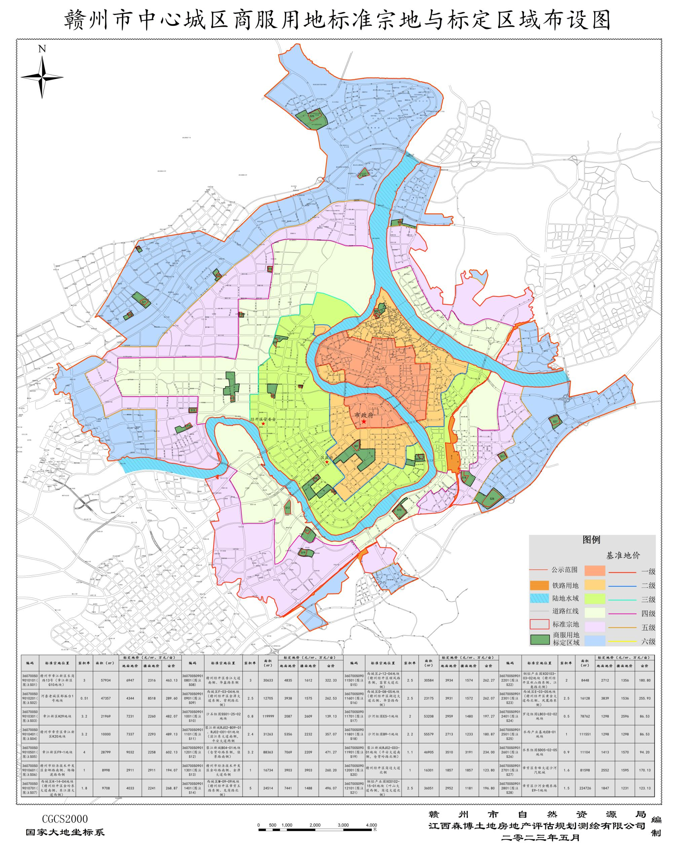
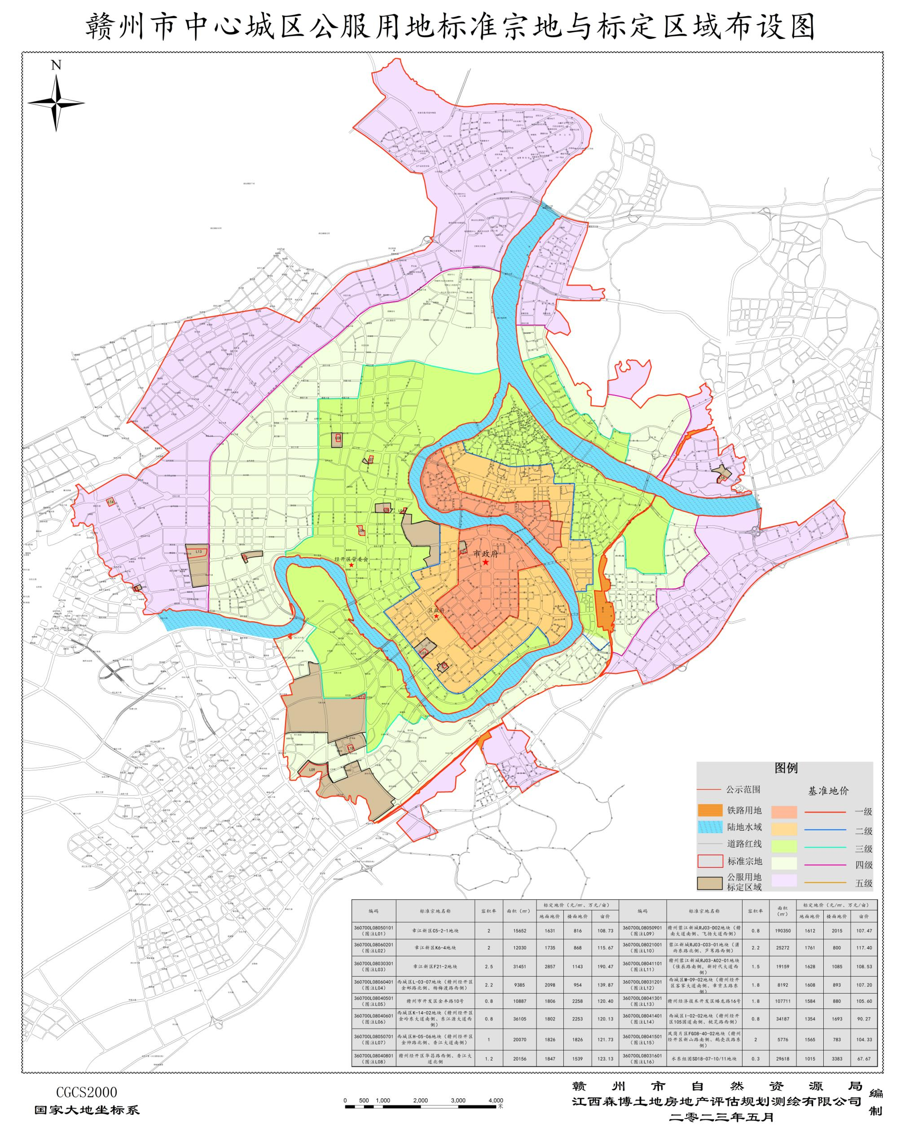

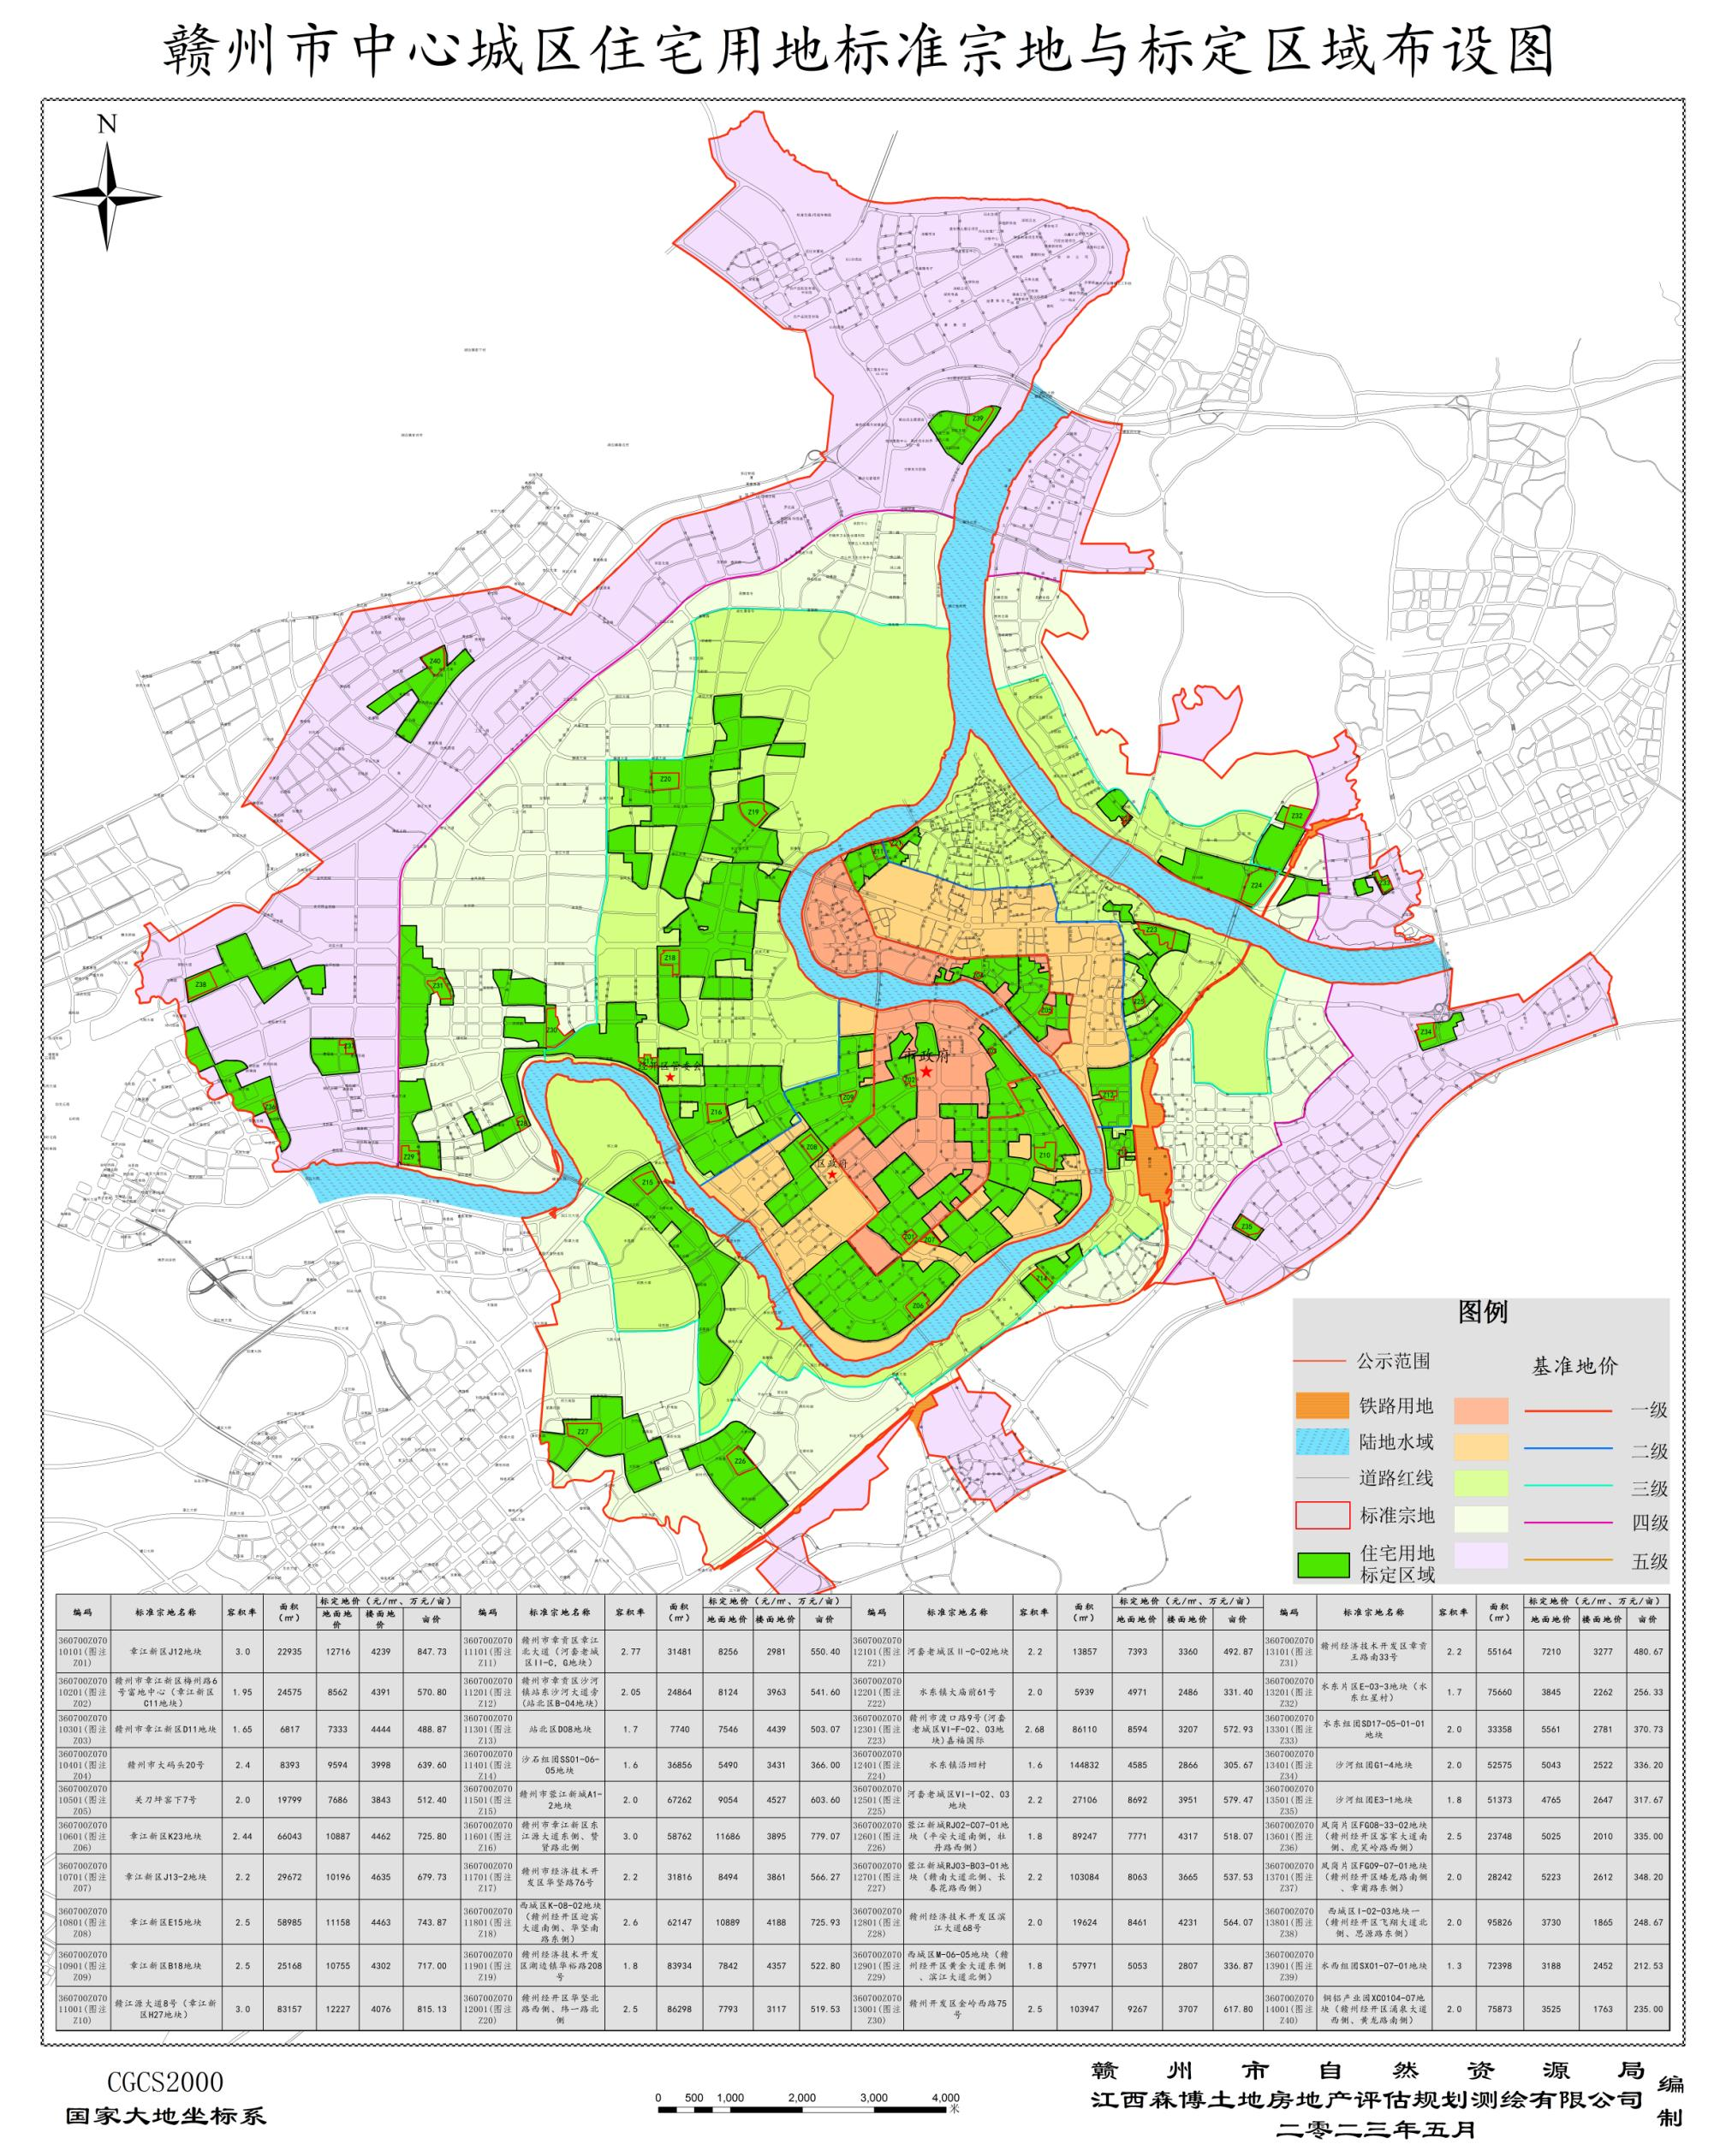

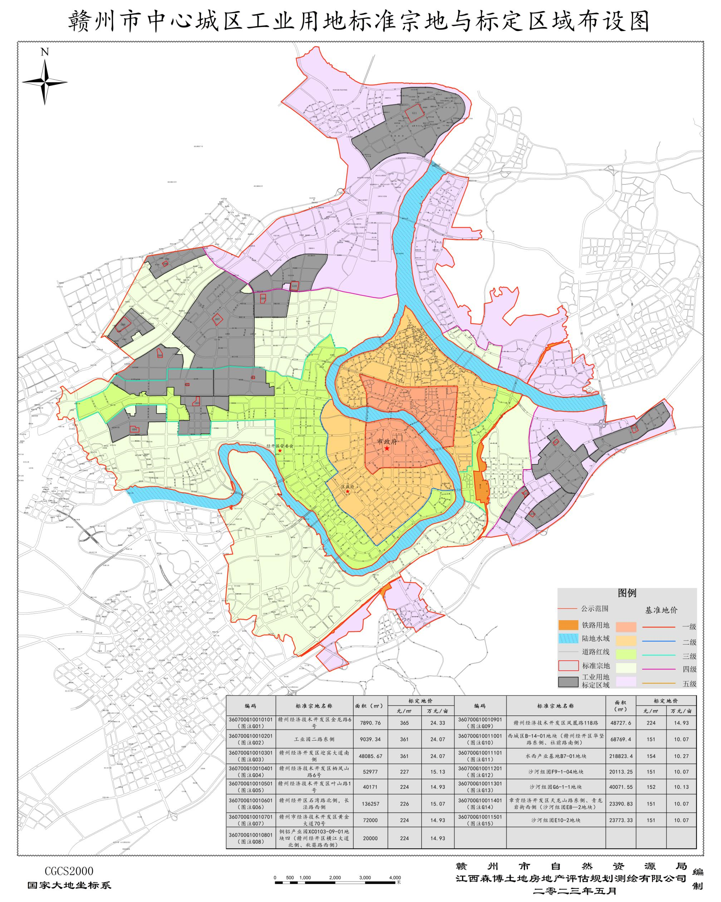

赣州市人民政府办公室秘书科 2023年9月1日印发

